

**GMINA LUBOCHNIA**

**UWAGA UWAGA**

**Będą utrudnienia w ruchu**

Już w dniach 2 – 5 lipca br. na trasie ze Strzyżowa do Łodzi będziemy mogli oglądać zmagania uczestników **36. Międzynarodowego Wyścigu Kolarskiego „Solidarności” i Olimpijczyków.**

Ponad 150 osobowy Peleton będzie gościł w województwach: Podkarpackim, Świętokrzyskim i Łódzkim.

**Na Państwa terenie będziemy w dniu 5 lipca z 5 etapem z Kielc do Łodzi.**

**Policja zamykać będzie trasę na około 20 - 30 minut przed planowanym przejazdem kolarzy.**

**Wiąże się to z pewnymi utrudnieniami w ruchu** dlatego też zapraszamy do zapoznania się przebiegiem etapów, które dostępne są na naszej stronie: **www.wyscig.com.pl**

**Przepraszamy za wszelkie utrudnienia i niedogodności .**

**Zapraszamy do Kibicowania**

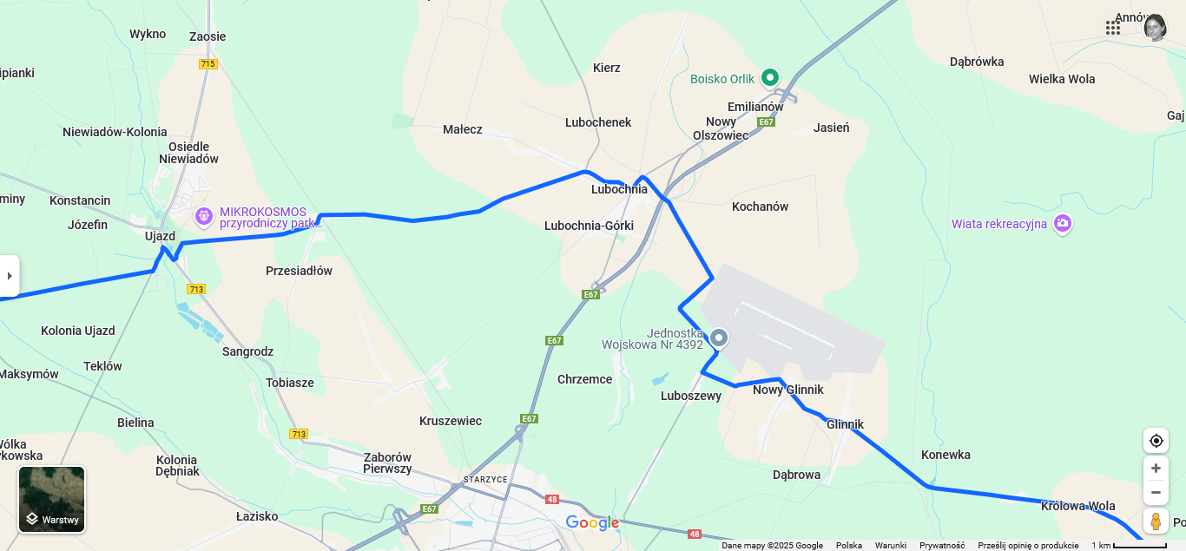

|  |  |  |  |  |  |  |  |
| --- | --- | --- | --- | --- | --- | --- | --- |
| **5 lipca 2025 r.** | | **Orientacyjne godziny przejazdu** | | | | | |
| **GLINNIK** | | 12.51 | | 12.57 | | 13.03 | |
| **NOWY GLINNIK** | | | 12.52 | | 12.58 | 13.05 | |
| **NOWY GLINNIK OSIEDLE** | | | 12.56 | | 13.02 | 13.09 | |
| **HENRYKÓW** | | | 12.59 | | 13.05 | 13.12 | |
| **OLSZOWIEC** | | | 13.01 | | 13.08 | 13.15 | |
| **LUBOCHNIA** | | | 13.02 | | 13.08 | 13.16 | |
| **SKRZYNKI** | | | 13.09 | | 13.16 | 13.24 | |